2017年湖南省怀化市中考物理试卷

一、选择题（本题包括16小题，每小题3分，共48分。每小题只有一个选项符合题意）
1．“稻花香里说丰年，听取蛙声一片”，我们能区分蛙声是根据声音的（ ）
A．音调不同 B．响度不同 C．音色不同 D．频率不同
2．2017年5月10日，我国在南海成功试采“可燃冰”，“可燃冰”是CH₄与水在低温高压下形成的一种天然气水合物，是一种储量丰富、高热值、环保的新能源．它属于（ ）
A．可再生能源 B．不可再生能源 C．生物质能源 D．二次能源
3．小明对生活中的几个物理量做了如下估测，其中与实际相符的是（ ）
A．课桌高度约为1.5m
B．他上学步行平均速度约为10m/s
C．一个初中生的质量约为50g
D．人的正常体温约为37°C
4．下列用电器属于利用电流热效应工作的是（ ）
A．电饭锅 B．电风扇 C．计算机 D．电视机
5．下列自然现象中属于液化现象的是（ ）
A．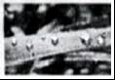清晨，叶片上的露水 B．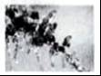冬天，树枝上的冰凌
C．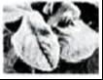初冬，树叶上的霜 D．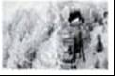雪后，银装素裹
6．下列现象能说明分子在做无规则运动的是（ ）
A．我国北方地区发生沙尘暴时，空气中弥漫着大量的沙尘
B．五月份怀化市部分地区发生洪灾，河水中夹带着大量泥沙
C．春天来了，怀化乡村桃花盛开，处处闻到浓浓的花香
D．冬季，寒潮来临，温度骤降，雪花漫天飞舞
7．水平桌面上的木块在拉力F的作用下做匀速直行运动，下列有关木块受力的说法中，正确的是（ ）
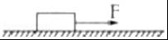
A．只受重力和支持力一对平衡力
B．只受拉力和摩擦力一对平衡力
C．受到重力和支持力、拉力和摩擦力两对平衡力
D．无法确定
8．下列做法中属于增大压强的是（ ）
A．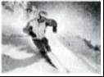站在滑板上滑雪，脚不会陷入雪地
B．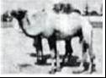骆驼被称为“沙漠之舟”，是由于它具有宽大的脚掌
C．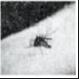蚊子尖尖的口器可以插入皮肤吸吮血液
D．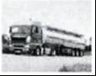为了防止载重汽车压坏路面，装有多个宽大的车轮
9．下列所示现象中属于光的反射的是（ ）
A．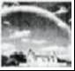雨后的彩虹 B．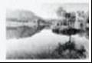物体在水中的倒影
C．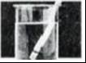铅笔在水中“折射” D．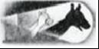投到墙上的手影
10．在热机工作的四个冲程中，对外做功的是（ ）
A．吸气冲程 B．压缩冲程 C．做功冲程 D．排气冲程
11．下图中是探究电磁铁磁性强弱与电流大小关系的是（ ）
A．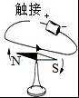 B．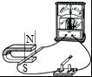 C．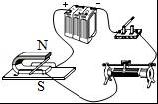 D．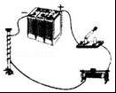
12．小张用40N的推力将重力为100N的物体沿水平方向匀速推动了10m，则小张对物体所做的功是（ ）
A．400J B．600J C．1000J D．1400J
13．下列描述的现象中，是利用热传递来改变物体内能的是（ ）
A．天冷时，人们通过相互搓手让手发热
B．冬天，用热水泡脚变得暖和
C．将铁丝反复弯折，弯折处发热
D．钻木取火
14．图中，能直接测量通过灯L₁电流的电路是（ ）
A．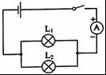 B．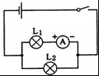 C．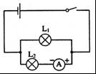 D．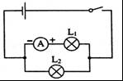
15．下列做法符合安全用电常识的是（ ）
A．在电线上晾晒衣服 B．用钢丝代替保险丝
C．电器失火时先切断电源 D．用湿布擦拭电器
16．下列杠杆中，属于等臂杠杆的是（ ）
A．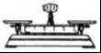天平 B．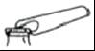开瓶器
C．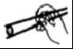筷子 D．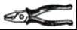钳子

二、填空题（本大题每空1分，共24分。）[来源:Zxxk.Com]
17．如图所示，该刻度尺的分度值为 mm，被测物体的长度为 cm．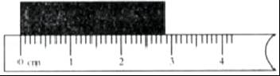
18．2017年5月5日，我国自主研制生产的首架大飞机C919在上海浦东国际机场首飞成功．飞机在跑道上滑行大约3000m后起飞升空，用时约50s，则飞机在滑行过程中的平均速度约为 m/s．起飞后，以地面为参照物，飞机是 （选填“静止”或“运动”）的．
19．某同学在探究水沸腾的实验中，当水沸腾时温度计的示数如图所示，则此时水的沸点是 °C，造成此现象的原因可能是当时的大气压 （选填“大于”、“等于”或“小于”）1标准大气压．
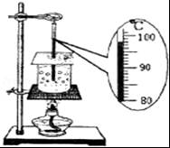
20．小强同学在踢足球时，用力踢向足球，足球受力后腾空而起，球离开脚后能在空中继续飞行，是由于足球具有 ，同时他也感到脚疼，说明物体间力的作用是 的．
21．如图所示，在两张纸的中间向下吹气，纸会向中间靠拢，是由于吹气时两纸间空气流速变 ，压强变 ．
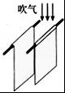
22．2016年10月17日，我国宇航员景海鹏、陈冬随“神州十一号”飞船前往“天宫二号”．他们在“天宫二号”中的讲话声是由于声带 产生的，他们与地面控制中心的联系是通过 来传递信息的．
23．如图，表示的是 （选填“近视眼”或“远视眼”）的成像情况，需要用 （选填“凸”或“凹”）透镜来矫正．
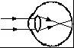
24．在2016年8月8日巴西奥运会中，我国运动员吴敏霞与施廷懋在女子双人三米板跳水比赛中，勇夺金牌，她们在下落过程中，重力势能变 ，动能变 ．
25．一定值电阻两端电压为3V时，通过的电流为0.2V，则该定值电阻的阻值为 Ω，当两端电压为0时，该定值电阻的阻值为 Ω．
26．R₁=10Ω，R₂=20Ω，将它们串联在电路中，则通过电阻R₁、R₂的电流之比为I₁：I₂= ，电阻R₁、R₂两端电压之比为U₁：U₂= ．
27．如图所示，小张用5N的拉力将重为10N物体在10s内匀速提升了0.1m，则该滑轮组的机械效率为 ，拉力的功率是 W．
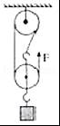
28．某电热水壶部分参数，额定电压220V，额定功率模糊不清，容积1L，加热效率90%，在额定电压下，将满壶水从10°C加热至沸腾（在1标准大气压下），用时5min，则水吸收的热量是 J，电热水壶的额定功率是 W．[C_{水}=4.2×10³J/（kg•℃）]．

三、作图和实验探究（本大题共30分，其中作图题9分，实验题21分。）
29．作图题
（1）如图①，是小红将木箱推上斜面的情形，请画出木箱所受重力的示意图；
（2）如图②，请画出入射光线经镜面的反射光线；
（3）如图③，请将三孔插座、保险丝、灯泡、开关正确连入到家庭电路中．
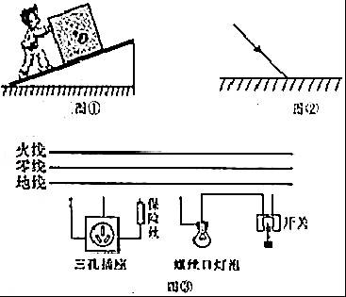
30．小强同学在测量某金属块密度时，做了如下操作：
（1）把天平放在水平台上，将 移至标尺左端零刻度处；
（2）调节横梁平衡时，发现指针偏向分度盘左侧，则他应该将平衡螺母向 端移动；
（3）横梁平衡后，他应将被测金属块放在天平的 盘，用镊子向天平的 盘加减砝码，必要时移动游码，直到天平平衡．砝码和游码位置如图所示，则金属块的质量为 g．
（4）他又用量筒测量了金属块的体积，如图乙和图丙所示，物体的体积为 cm³．[来源:学*科*网]
（5）他用密度公式ρ=计算得到金属块的密度为 g/cm³．
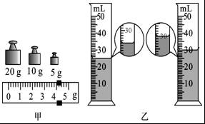
31．某同学按照如图所示的操作，探究影响浮力大小的因素．
（1）物体受到的重力为 N．
（2）物体全部浸没在水中时，受到的浮力是 N．
（3）由 两图可得出结论：物体受到的浮力大小与物体排开液体的体积有关．
（4）由 两图可得出结论：物体受到的浮力大小与物体浸没在液体中的深度无关．
（5）由D、E两图可得出结论：物体受到的浮力大小与液体的 有关．
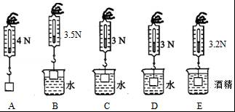
32．小李同学在探究电流与电压关系的实验时，请回答下列问题：
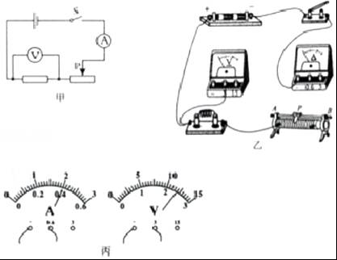
（1）按照图甲所示的电路图，请用笔代替导线，完成图乙所示的实物图的连接．
（2）连接电路时，开关应处于 状态．
（3）在做探究电流与电压关系的实验时，采用的实验方法是 法，要求保持电阻阻值不变，通过改变电阻两端的 ，观察电流大小的变化．
（4）如图丙所示，是他在实验中的第三次测量结果，请把实验数据填入到记录表中．
实验记录：定值电阻R=5Ω
实验次数 | 电压U/V | 电流I/A
1 | 1.2 | 0.2
2 | 1.8 | 0.3
3
（5）分析实验数据，可以得出结论：在电阻一定时，通过导体的电流与导体两端的电压成 ．

四、综合应用题（本大题包括2小题，共18分）
33．2017年5月23日，我国“蛟龙号”载人潜水器在马里亚纳海沟北坡下潜．有史以来，首次对4000米级的玛利亚纳海沟进行深入的现场探查，首次观察到4811米的海底世界．当“蛟龙号”载人潜水器下潜到4000m时（g=10N/kg，ρ_{海水}=1.03×10³kg/m³），求：
（1）“蛟龙号”载人潜水器所受海水的压强；
（2）“蛟龙号”载人潜水器上某个观测孔面积约为0.03m²，该观测孔受到海水的压力；
（3）“蛟龙号”载人潜水器体积大约50m³，它受到的浮力．
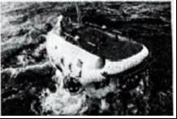
34．如图所示，电源电压U保持不变，定值电阻R₁的阻值是30Ω，滑动变阻器R₂的最大阻值为50Ω，当S、S₁闭合，S₂断开时，电流表示数为0.2A，当S、S₂闭合，S₁断开，且滑片P在b端时，电流表示数为0.1A．（不考虑温度对灯泡电阻的影响），求：
（1）电源电压U；
（2）灯泡的阻值；
（3）电路中消耗的最大总功率与最小总功率之比．
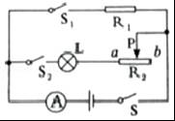

2017年湖南省怀化市中考物理试卷
参考答案与试题解析

一、选择题（本题包括16小题，每小题3分，共48分。每小题只有一个选项符合题意）
1．“稻花香里说丰年，听取蛙声一片”，我们能区分蛙声是根据声音的（ ）
A．音调不同 B．响度不同 C．音色不同 D．频率不同
【考点】9H：音色．
【分析】声音的三个特征分别是：音调、响度、音色，是从不同角度描述声音的，音调指声音的高低，由振动频率决定；响度指声音的强弱或大小，与振幅和距离有关；音色是由发声体本身决定的一个特性．
【解答】解：
“稻花香里说丰年，听取蛙声一片”，我们能区分蛙声是根据声音的音色不同；故ABD错误；C正确；
故选C．

2．2017年5月10日，我国在南海成功试采“可燃冰”，“可燃冰”是CH₄与水在低温高压下形成的一种天然气水合物，是一种储量丰富、高热值、环保的新能源．它属于（ ）
A．可再生能源 B．不可再生能源 C．生物质能源 D．二次能源
【考点】K2：能源的分类．
【分析】古代低等生物遗骸大量沉积，经过漫长的地质年代形成石油及天然气，海底的天然气与水在高压低温条件下形成的类冰状的固体物质即“可燃冰”．“可燃冰”为甲烷的水合物，遇火即可燃烧且热值高，是一种环保、高效的新能源．
【解答】解：可燃冰在短时期内不能形成，属于非可再生资源，可燃冰属于矿物质能源，属于一次能源，故B正确．
故选：B．

3．小明对生活中的几个物理量做了如下估测，其中与实际相符的是（ ）
A．课桌高度约为1.5m
B．他上学步行平均速度约为10m/s
C．一个初中生的质量约为50g
D．人的正常体温约为37°C
【考点】63：长度的估测；13：温度；23：质量的估测；68：速度与物体运动．
【分析】不同物理量的估算，有的需要凭借生活经验，有的需要简单的计算，有的要进行单位的换算，最后判断最符合实际的是哪一个．
【解答】解：
A、中学生的身高在160cm左右，课桌的高度大约是中学生身高的一半，在80cm=0.8m左右．故A不符合实际；
B、中学生正常步行的速度在4km/h=4×m/s≈1.1m/s左右．故B不符合实际；
C、成年人的质量在65kg左右，中学生的质量比成年人小一些，在50kg左右．故C不符合实际；
D、正常情况下，人的体温在37℃左右，变化幅度很小．故D符合实际．
故选D．

4．下列用电器属于利用电流热效应工作的是（ ）
A．电饭锅 B．电风扇 C．计算机 D．电视机
【考点】HF：电流的热效应、化学效应和磁效应．
【分析】当电流通过电阻时，电流作功而消耗电能，产生了热量，这种现象叫做电流的热效应．
【解答】解：
A、电饭锅将电能转化为内能，利用了电流的热效应，符合题意；
B、电风扇主要是把电能转化为机械能，是利用了电流的磁效应，不合题意；
C、计算机主要将电能转化为光能和声能，不是利用电流的热效应，不合题意；
D、电视机主要将电能转化为光能和声能，不是利用电流的热效应，不合题意．
故选A．

5．下列自然现象中属于液化现象的是（ ）
A．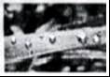清晨，叶片上的露水 B．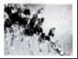冬天，树枝上的冰凌
C．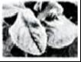初冬，树叶上的霜 D．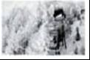雪后，银装素裹
【考点】1M：液化及液化现象．
【分析】（1）在一定条件下，物体的三种状态﹣﹣固态、液态、气态之间会发生相互转化，这就是物态变化；
（2）物质由气态直接变为固态叫凝华，物质由固态直接变为气态叫升华；由气态变为液态叫液化，由液态变为气态叫汽化；由固态变为液态叫熔化，由液态变为固态叫凝固．
【解答】解：
A、露是空气中的水蒸气遇冷液化为液态的小水滴，附着在植被表面．故A符合题意；
B、树枝上的冰凌是水凝固形成的冰．故B不符合题意；
C、霜是空气中的水蒸气遇冷凝华为固体的冰晶，附着在建筑物或植被表面．故C不符合题意；
D、雪是空气中的水蒸气遇冷凝华为固体的冰晶．故D不符合题意．
故选A．

6．下列现象能说明分子在做无规则运动的是（ ）
A．我国北方地区发生沙尘暴时，空气中弥漫着大量的沙尘
B．五月份怀化市部分地区发生洪灾，河水中夹带着大量泥沙
C．春天来了，怀化乡村桃花盛开，处处闻到浓浓的花香
D．冬季，寒潮来临，温度骤降，雪花漫天飞舞
【考点】GW：扩散现象．
【分析】（1）不同的物质在相互接触时，彼此进入对方的现象叫做扩散，这一现象说明一切物体的分子都在不停地做无规则运动；
（2）由于分子的体积很小，分子的运动无法用肉眼直接看到，但可以通过气味、颜色的变化来体现．
【解答】解：
A、沙尘暴是宏观物体的机械运动，沙尘不属于微观粒子，不能说明分子在做无规则运动，故A不符合题意；
B、河水中夹带着大量泥沙是宏观物体的机械运动，不能说明分子在做无规则运动，故B不符合题意；
C、桃花盛开，处处闻到浓浓的花香，这是花的香味分子发生的扩散现象，说明分子在做无规则运动，故C符合题意；
D、雪花漫天飞舞是宏观物体的机械运动，不能说明分子在做无规则运动，故D不符合题意．
故选C．

7．水平桌面上的木块在拉力F的作用下做匀速直行运动，下列有关木块受力的说法中，正确的是（ ）
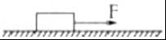
A．只受重力和支持力一对平衡力
B．只受拉力和摩擦力一对平衡力
C．受到重力和支持力、拉力和摩擦力两对平衡力
D．无法确定
【考点】6R：平衡力的辨别．
【分析】二力平衡条件：大小相等、方向相反、作用在同一条直线上、作用在同一个物体上．
【解答】解：水平桌面上的木块在拉力F的作用下做匀速直行运动时，受两对平衡力，水平方向上受到拉力和摩擦力是一对平衡力，竖直方向上受重力和和支持力是一对平衡力，故C正确．
故选C．

8．下列做法中属于增大压强的是（ ）
A．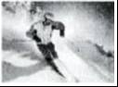站在滑板上滑雪，脚不会陷入雪地
B．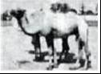骆驼被称为“沙漠之舟”，是由于它具有宽大的脚掌
C．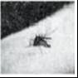蚊子尖尖的口器可以插入皮肤吸吮血液
D．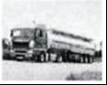为了防止载重汽车压坏路面，装有多个宽大的车轮
【考点】84：增大压强的方法及其应用．
【分析】压强大小的影响因素：压力大小和受力面积大小．
增大压强的方法：在压力一定时，减小受力面积增大压强．在受力面积一定时，增大压力增大压强；
减小压强的方法：在压力一定时，增大受力面积减小压强．在受力面积一定时，减小压力减小压强．
【解答】解：
A、站在滑板上滑雪，是在压力一定时，增大受力面积来减小压强，故A不符合题意；
B、骆驼有宽大的脚掌，是在压力一定时，增大受力面积来减小压强，故B不符合题意；
C、蚊子尖尖的口器，是在压力一定时，减小受力面积来增大压强，故C符合题意；
D、载重汽车装有多个宽大的车轮，是在压力一定时，增大受力面积来减小压强，故D不符合题意．
故选C．

9．下列所示现象中属于光的反射的是（ ）
A．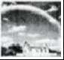雨后的彩虹 B．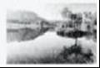物体在水中的倒影
C．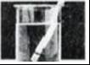铅笔在水中“折射” D．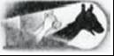投到墙上的手影
【考点】A6：光的反射．
【分析】（1）要掌握光的折射现象，知道水底看起来比实际的要浅、斜插入水中的筷子向上折、海市蜃楼、凸透镜成像都是光的折射．
（2）要掌握光的反射现象，知道平面镜成像是由于光的反射形成的．[来源:Z|xx|k.Com]
（3）要掌握光沿直线传播现象，知道影子的形成、日月食的形成、小孔成像都是光沿直线传播形成的．
【解答】解：A、雨后的彩虹，是光的色散现象，属于光的折射，故A错误；
B、水中形成的倒影属于平面镜成像，是由光的反射形成的，故B正确；
C、笔在水面处“折断”是由于光线从水中射入空气中发生折射形成的，故C错误；
D、投到墙上的手影是光沿直线传播形成的．故D错误．
故选B．

10．在热机工作的四个冲程中，对外做功的是（ ）
A．吸气冲程 B．压缩冲程 C．做功冲程 D．排气冲程
【考点】GM：内燃机的四个冲程．
【分析】解决此题要知道在内燃机的四个冲程中，只要做功冲程对外做功，其它几个冲程都是靠飞轮的惯性完成．
【解答】解：内燃机的四个冲程有：吸气冲程、压缩冲程、做功冲程、排气冲程；
其中做功冲程中的能量转化是内能转化为机械能，对外做功；其他的三个冲程都是靠飞轮 的惯性完成的．
故选C．

11．下图中是探究电磁铁磁性强弱与电流大小关系的是（ ）
A．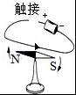 B．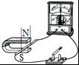 C．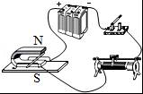 D．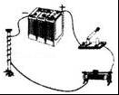
【考点】CE：影响电磁铁磁性强弱的因素．
【分析】（1）通电导线周围存在磁场，称为电流的磁效应；
（2）闭合电路的部分导体在磁场中做切割磁感线运动时，导体中就会产生感应电流，这种现象叫做电磁感应，发电机就是利用这个原理制成的；
（3）通电线圈在磁场中受力转动，电动机就是利用这个原理制成的；
（4）电磁铁磁性强弱跟电磁铁电流的大小、线圈匝数多少、有关铁芯有关．
【解答】解：
A、图中是奥斯特实验的装置，说明了电流周围存在磁场，故A不符合题意；
B、图中没有电源，但有灵敏电流计，是探究电磁感应现象的装置，故B不符合题意；
C、图中有电源，是研究磁场对电流作用的装置，故C不符合题意；
D、图中电磁铁和滑动变阻器串联，通过调节滑片改变电路中的电流，即研究电磁铁的磁性强弱与电流大小的关系，故D符合题意．
故选D．

12．小张用40N的推力将重力为100N的物体沿水平方向匀速推动了10m，则小张对物体所做的功是（ ）
A．400J B．600J C．1000J D．1400J
【考点】EC：功的计算．
【分析】已知推力大小和物体在水平方向上移动的距离，利用W=Fs计算该过程中小张对物体所做的功．
【解答】解：
小张对物体所做的功：W=Fs=40N×10m=400J．
故选A．

13．下列描述的现象中，是利用热传递来改变物体内能的是（ ）
A．天冷时，人们通过相互搓手让手发热
B．冬天，用热水泡脚变得暖和
C．将铁丝反复弯折，弯折处发热
D．钻木取火
【考点】GA：热传递改变物体内能．
【分析】（1）热传递是能的转移过程，即内能从高温物体向低温物体转移的过程，在此过程中能的形式不发生变化；
（2）做功实质是能的转化过程，做功的过程中能量的形式变了，是能量的转化过程．
【解答】解：A、天冷时，人们通过相互搓手让手发热，属于做功改变物体的内能，不符合题意；
B、冬天，用热水泡脚变得暖和，是通过热传递的方式改变物体的内能，符合题意；
C、将铁丝反复弯折，弯折处发热，是对铁丝做功增加了铁丝的内能，属于做功改变物体的内能，不符合题意；
D、钻木取火，属于摩擦生热，是克服摩擦力做功增加了物体的内能，属于做功改变物体内能，不符合题意．
故选B．

14．图中，能直接测量通过灯L₁电流的电路是（ ）
A．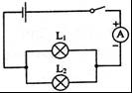 B．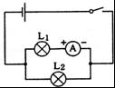 C．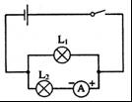 D．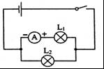
【考点】HX：电流表的使用．
【分析】电流表应与被测用电器串联，电流从正接线柱流入，负接线柱流出，根据电路图，分析电路结构，即可作出判断．
【解答】解：
A、图中电流表在干路上，电流表测干路电流，故A不符合题意；
B、图中电流表与L₁串联，但电流表的正负接线柱接反了，不能测L₁的电流，故B不符合题意；
C、图中两灯泡并联，电流表与L₂串联，电流表测L₂支路的电流，不能直接测量通过灯L₁的电流，故C不符合题意；
D、图中电流表与L₁串联，电流表的正负接线柱正确，能直接测量通过灯L₁的电流，故D符合题意．
故选D．

15．下列做法符合安全用电常识的是（ ）
A．在电线上晾晒衣服 B．用钢丝代替保险丝
C．电器失火时先切断电源 D．用湿布擦拭电器
【考点】IV：安全用电原则．
【分析】（1）当人体直接或间接接触火线并形成电流通路的时候，就会有电流流过人体，从而造成触电．
（2）发现有人触电或检修电路时，首先切断电源，再实行救援措施或维修．
【解答】解：
A、在电线上晾晒衣服，很有可能会发生导电，使得晾衣服的人触电，不符合安全用电原则，故A错误；
B、钢丝的熔点高，当电流过大时不会熔断，因此不能做保险丝，不符合安全用电的原则，不符合安全用电原则，故B错误；
C、电器失火时要先切断电源，否则会触电，符合安全用电的原则，故C正确；
D、水是电的导体，用湿抹布擦用电器时，可能会因湿抹布导电而发生触电事故，不符合安全用电原则，故D错误．
故选C．

16．下列杠杆中，属于等臂杠杆的是（ ）
A．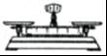天平 B．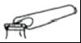开瓶器
C．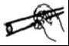筷子 D．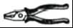钳子
【考点】7O：杠杆的分类．
【分析】结合生活经验和图片，先判断杠杆在使用过程中，动力臂和阻力臂的大小关系，再判断它是属于哪种类型的杠杆．
【解答】解：
A、天平在使用过程中，动力臂等于阻力臂，是等臂杠杆；
B、开瓶器在使用过程中，动力臂大于阻力臂，是省力杠杆；
C、筷子在使用过程中，动力臂小于阻力臂，是费臂杠杆；
D、钳子在使用过程中，动力臂大于阻力臂，是省力杠杆．
故选A．

二、填空题（本大题每空1分，共24分。）
17．如图所示，该刻度尺的分度值为 1 mm，被测物体的长度为 2.87 cm．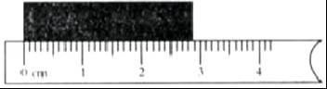
【考点】64：长度的测量．
【分析】刻度尺的分度值是刻度尺相邻两刻度线表示的长度．使用刻度尺时要明确其分度值，起始端从0开始，读出末端刻度值，就是物体的长度；起始端没有从0刻度线开始的，要以某一刻度线为起点，读出末端刻度值，减去起始端所对刻度即为物体长度，注意刻度尺要估读到分度值的下一位．
【解答】解：
刻度尺上1cm之间有10个小格，所以一个小格代表的长度是0.1cm=1mm，即此刻度尺的分度值为1mm；物体左侧与0.00cm对齐，右侧与2.87cm对齐，所以物体的长度L=2.87cm．
故答案为：1；2.87．

18．2017年5月5日，我国自主研制生产的首架大飞机C919在上海浦东国际机场首飞成功．飞机在跑道上滑行大约3000m后起飞升空，用时约50s，则飞机在滑行过程中的平均速度约为 60 m/s．起飞后，以地面为参照物，飞机是 运动 （选填“静止”或“运动”）的．
【考点】6D：变速运动与平均速度；52：参照物及其选择．
【分析】（1）已知飞机滑行的距离和时间，故利用速度的公式计算即可；
（2）如果物体相对于参照物的位置保持不变，物体是静止的；如果物体相对于参照物的位置不断变化，物体是运动的．
【解答】解：
（1）飞机滑行的距离是3000m，时间是50s，
则飞机的平均速度：v==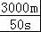=60m/s．
（2）起飞后，以地面为参照物，飞机相对于地面的位置在不断变化，所以飞机是运动的．
故答案为：60；运动．

19．某同学在探究水沸腾的实验中，当水沸腾时温度计的示数如图所示，则此时水的沸点是 98 °C，造成此现象的原因可能是当时的大气压 小于 （选填“大于”、“等于”或“小于”）1标准大气压．
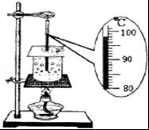
【考点】1J：沸点及沸点与气压的关系．
【分析】（1）要会进行温度计的读数，在读数时，首先认清温度计的分度值；
（2）液体的沸点跟气压的大小有关，气压增大，沸点升高；气压减小，沸点降低．
【解答】解：
由图知，此温度计的分度值是1℃，所以此时温度计的示数是98℃，即水的沸点是98℃；
因为液体的沸点跟气压的大小有关，标准大气压下，水沸腾时的温度是100℃，所以该实验环境的气压小于1标准大气压．
故答案为：98；小于．

20．小强同学在踢足球时，用力踢向足球，足球受力后腾空而起，球离开脚后能在空中继续飞行，是由于足球具有 惯性 ，同时他也感到脚疼，说明物体间力的作用是 相互 的．
【考点】6L：惯性；6I：力作用的相互性．
【分析】物体具有保持原来匀速直线运动状态或静止状态的一种性质叫做惯性；当一个物体对另一个物体有力的作用时，另一个物体也同时对这个物体有力的作用，即力的作用是相互的．
【解答】解：足球离开脚后能在空中继续飞行，是因为足球由于惯性仍保持原来的运动状态向前运动．
脚对足球施加力，足球对脚也施加一个力，说明了力的作用是相互的；
故答案为：惯性；相互．

21．如图所示，在两张纸的中间向下吹气，纸会向中间靠拢，是由于吹气时两纸间空气流速变 大 ，压强变 小 ．
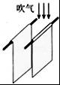
【考点】8K：流体压强与流速的关系．
【分析】流体流速越大压强越小．分析纸片中间和纸片外侧的空气流速，分析纸片中间和外侧的压强．
【解答】解：吹气使两纸中间空气的流速变大，两纸中间空气的压强变小，纸外侧压强不变，所以纸片中间的压强小于纸片外侧压强，纸片向中间靠拢．
故答案为：大；小．

22．2016年10月17日，我国宇航员景海鹏、陈冬随“神州十一号”飞船前往“天宫二号”．他们在“天宫二号”中的讲话声是由于声带 振动 产生的，他们与地面控制中心的联系是通过 电磁波 来传递信息的．
【考点】91：声音的产生；D2：电磁波的传播．
【分析】人们讲话的声音是由于声带的振动产生；由于声音不能在真空中传播，而电磁波能在真空中传播，且在真空中的传播速度最快，故当代的航天、航空领域的通信都是通过电磁波实现的．
【解答】解：人们讲话的声音是由于声带的振动产生；电磁波可以在真空中传播，卫星通信一般就是用电磁波进行信息传递的，因此地面控制中心与“天宫二号”之间的信息沟通是利用的电磁波．
故答案为：振动；电磁波．

23．如图，表示的是 近视眼 （选填“近视眼”或“远视眼”）的成像情况，需要用 凹 （选填“凸”或“凹”）透镜来矫正．
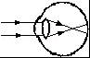
【考点】BA：近视眼的成因与矫正办法．
【分析】正常的眼睛可以将光线会聚在视网膜上．近视眼会将光线会聚在视网膜之前，应该佩戴凹透镜进行矫正．
【解答】解：近视眼的表现是看不清远处的东西，即是由于晶状体太厚，其折光能力太强，或眼球的前后方向太长，使得像成在视网膜的前方造成的，图中将光线会聚在视网膜前方，因此表示近视眼的成像情况，故若想使得像成在视网膜上，即需要让原来的光线发散一些，由于凹透镜对光线有发散的作用，故用凹透镜来矫正近视眼．
故答案为：近视眼；凹．

24．在2016年8月8日巴西奥运会中，我国运动员吴敏霞与施廷懋在女子双人三米板跳水比赛中，勇夺金牌，她们在下落过程中，重力势能变 小 ，动能变 大 ．
【考点】FN：动能和势能的大小变化．
【分析】动能的大小与物体的质量、速度有关；重力势能的大小与物体的质量、高度有关．
【解答】解：跳水运动员下落过程中，质量不变，高度减小，所以重力势能变小；同时其速度变大，所以动能变大．
故答案为：小；大．

25．一定值电阻两端电压为3V时，通过的电流为0.2V，则该定值电阻的阻值为 15 Ω，当两端电压为0时，该定值电阻的阻值为 15 Ω．
【考点】IH：欧姆定律的应用．
【分析】知道电压和电流，根据欧姆定律求出电阻；电阻是导体的一种属性，大小和导体的材料、长度、横截面积有关，和导体两端的电压无关．
【解答】解：
由I=可得，定值电阻的阻值：R==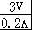=15Ω；
电阻是导体的一种属性，电阻的大小和导体的材料、长度、横截面积有关，和导体两端的电压无关，所以当两端电压为0时，该定值电阻的阻值仍为15Ω．
故答案为：15；15．

26．R₁=10Ω，R₂=20Ω，将它们串联在电路中，则通过电阻R₁、R₂的电流之比为I₁：I₂= 1：1 ，电阻R₁、R₂两端电压之比为U₁：U₂= 1：2 ．
【考点】H!：串联电路的电流规律；IH：欧姆定律的应用．
【分析】串联电路中，电流处处相等（即电流之比为1：1），电压之比等于电阻之比．
【解答】解：串联电路中，电流处处相等，故I₁：I₂=1：1，
U₁：U₂=IR₁：IR₂=R₁：R₂=10Ω：20Ω=1：2．
故答案为：1：1；1：2．

27．如图所示，小张用5N的拉力将重为10N物体在10s内匀速提升了0.1m，则该滑轮组的机械效率为 66.7% ，拉力的功率是 0.15 W．
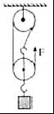
【考点】F4：滑轮（组）的机械效率；FF：功率的计算．
【分析】利用滑轮组对物体做的功是有用功，所以有公式W_{有用}=Gh可计算出有用功，拉力所做的功是总功，滑轮组由三段绳子吊着动滑轮，所以绳子自由端上升的距离s=3h，由公式W_{总}=FS可得出拉力所做的总功；用公式η=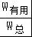便可算出机械效率；由公式P=计算出拉力的功率．
【解答】解：有用功是对重物做的功，所以W_{有用}=Gh=10N×0.1m=1J，
拉力做的总功：W_{总}=Fs=F•3h=5N×3×0.1m=1.5J，
所以机械效率η=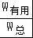×100%=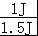×100%≈66.7%，
拉力做功的功率P==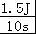=0.15W．
故答案为：66.7%；0.15．

28．某电热水壶部分参数，额定电压220V，额定功率模糊不清，容积1L，加热效率90%，在额定电压下，将满壶水从10°C加热至沸腾（在1标准大气压下），用时5min，则水吸收的热量是 3.78×10⁵ J，电热水壶的额定功率是 1.4×10³ W．[C_{水}=4.2×10³J/（kg•℃）]．
【考点】JK：电功与热量的综合计算．
【分析】（1）已知电热水壶的容积，利用密度公式变形可求得装满水时水的质量，知道水的质量及初温、末温，由吸热公式求水吸收的热量（有用能量）；
（2）根据加热效率90%，可求得消耗的电能，再利用P=可求得电热水壶的额定功率．
【解答】解：（1）已知V=1L=1×10^{﹣3}m³，
由ρ=可得，
装满水时水的质量m=ρV=1.0×10³kg/m³×1×10^{﹣3}m³=1kg；
水吸收的热量：
Q_{吸}=cm（t﹣t₀）
=4.2×10³J/（kg•℃）×1kg×
=3.78×10⁵J；
（2）由η=可得，
W==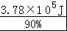=4.2×10⁵J，
电热水壶的额定功率P==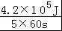=1.4×10³W．
故答案为：3.78×10⁵；1.4×10³．

三、作图和实验探究（本大题共30分，其中作图题9分，实验题21分。）
29．作图题
（1）如图①，是小红将木箱推上斜面的情形，请画出木箱所受重力的示意图；
（2）如图②，请画出入射光线经镜面的反射光线；
（3）如图③，请将三孔插座、保险丝、灯泡、开关正确连入到家庭电路中．
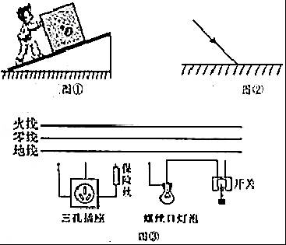
【考点】7B：重力示意图；A8：作光的反射光路图；IO：家庭电路的连接．
【分析】（1）重力是作用在木箱上的力，作用点画在木箱的几何中心，方向是竖直向下的．
（2）根据反射定律作图：反射光线、入射光线、法线在同一个平面内，反射光线与入射光线分居法线两侧，反射角等于入射角，在法线右侧画出反射光线；
（3）灯泡的接法：火线进入开关，再进入灯泡顶端的金属点；零线直接接入灯泡的螺旋套；[来源:学|科|网Z|X|X|K]
三孔插座的接法：上孔接地线；左孔接零线；右孔接火线
【解答】解：
（1）木箱的重心已画出，从重心竖直向下画一条带箭头的线段，记为G；如下图所示：
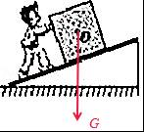
（2）先过入射点O垂直于平面镜作出法线，再在法线右侧从反射点O开始画出反射光线，注意反射角等于入射角，如图所示：
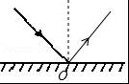
（3）三孔插座的接法：上孔接地线；左孔接零线；右孔与保险丝串联接在火线上．
灯泡接法：火线先进入开关，再进入灯泡顶端的金属点，零线直接接在灯泡的螺旋套上，这样在断开开关时能切断火线，接触灯泡不会发生触电事故；既能控制灯泡，又能更安全，如图所示：
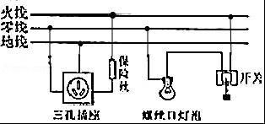

30．小强同学在测量某金属块密度时，做了如下操作：
（1）把天平放在水平台上，将 游码 移至标尺左端零刻度处；
（2）调节横梁平衡时，发现指针偏向分度盘左侧，则他应该将平衡螺母向 右 端移动；
（3）横梁平衡后，他应将被测金属块放在天平的 左 盘，用镊子向天平的 右 盘加减砝码，必要时移动游码，直到天平平衡．砝码和游码位置如图所示，则金属块的质量为 39 g．
（4）他又用量筒测量了金属块的体积，如图乙和图丙所示，物体的体积为 5 cm³．
（5）他用密度公式ρ=计算得到金属块的密度为 7.8 g/cm³．
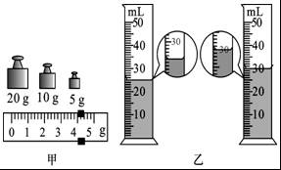
【考点】2M：固体的密度测量实验．
【分析】（1）（2）天平的正确使用步骤：把天平放在水平台上，游码移到标尺左端的零刻度；
调节天平的平衡螺母使天平的横梁平衡，平衡螺母向上翘的一端移动；
物体放在天平的左盘，砝码放在天平的右盘，使天平的横梁重新平衡；
物体的质量等于砝码的质量加游码对应的刻度值．
（3）称量时，物体放在天平的左盘，估计被测物体质量的大小，用镊子向右盘加减砝码；物体的质量=砝码的总质量+游码在标尺上所对的刻度；
（4）量筒在读数时应读取凹液面的最低处，并利用两次量筒的示数差求出金属块的体积；
（5）将所测数据代入密度公式ρ=可求出金属块的密度．
【解答】解：（1）把天平放在水平台上，将游码移至标尺左端零刻度处；
（2）调节横梁平衡时，指针偏向分度盘左侧，说明左盘偏重，则他应该将平衡螺母向右端移动；
（3）称量时，物体放在天平的左盘，砝码放在天平的右盘，必要时移动游码，直到天平平衡．
由图甲可知，标尺的分度值为0.2g，金属块的质量m=20g+10g+5g+4g=39g．
（4）图乙中量筒的分度值为1mL，水的体积V_{水}=25mL，
金属块和水的总体积V_{总}=30mL；
金属块的体积：V=V_{总}﹣V_{水}=30mL﹣25mL=5mL=5cm³；
（5）金属块的密度：
ρ==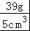=7.8g/cm³．
故答案为：（1）游码；（2）右；（3）左；右；39；（4）5；（5）7.8．

31．某同学按照如图所示的操作，探究影响浮力大小的因素．
（1）物体受到的重力为 4 N．
（2）物体全部浸没在水中时，受到的浮力是 1 N．
（3）由 B、C 两图可得出结论：物体受到的浮力大小与物体排开液体的体积有关．
（4）由 C、D 两图可得出结论：物体受到的浮力大小与物体浸没在液体中的深度无关．
（5）由D、E两图可得出结论：物体受到的浮力大小与液体的 密度 有关．
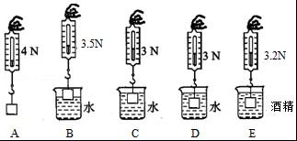
【考点】8R：探究浮力大小的实验．
【分析】（1）测力计可以直接测出物体的重力；
（2）根据F_{浮}=G﹣F求浮力大小；
（3）研究液体中的物体所受浮力的大小与排开的液体的体积的关系时，要控制液体的密度相同；
（4）研究液体中的物体所受浮力的大小与液体的深度的关系时，要控制物体排开液体的体积和密度都相同．
（5）根据D、E中的相同点和不同点，根据控制变量分析．
【解答】解：
（1）测力计拉着物体静止在空气中的示数为物体的重力：G=4N；
（2）由图可知，物体浸没在水中时受到的浮力：F_{水}=G﹣F=4N﹣3N=1N；
（3）探究物体受到的浮力大小与物体排开液体的体积的关系时，应控制液体的密度相同，排开液体的体积不同，故选B、C两图进行比较；
（4）探究物体受到的浮力大小与物体浸没在液体中的深度的关系时，应控制液体的密度、排开液体的体积相同，深度不同，故选C、D两图进行比较；
（5）物体浸没在水中受到的浮力F_{水}=G﹣F=4N﹣3N=1N，
物体浸没在酒精中受到的浮力F_{酒}=G﹣F′=4N﹣3.2N=0.8N，
所以，在排开液体的体积相同的情况下，液体的密度不同，受到的浮力不同，则物体受到的浮力大小与液体的密度有关．
故答案为：（1）4；（2）1；（3）B、C；（4）C、D；（5）密度．

32．小李同学在探究电流与电压关系的实验时，请回答下列问题：
（1）按照图甲所示的电路图，请用笔代替导线，完成图乙所示的实物图的连接．
（2）连接电路时，开关应处于 断开 状态．
（3）在做探究电流与电压关系的实验时，采用的实验方法是 控制变量 法，要求保持电阻阻值不变，通过改变电阻两端的 电压 ，观察电流大小的变化．
（4）如图丙所示，是他在实验中的第三次测量结果，请把实验数据填入到记录表中．
实验记录：定值电阻R=5Ω
实验次数 | 电压U/V | 电流I/A
1 | 1.2 | 0.2
2 | 1.8 | 0.3
3
（5）分析实验数据，可以得出结论：在电阻一定时，通过导体的电流与导体两端的电压成 正比 ．
【考点】IL：探究电流与电压、电阻的关系实验．
【分析】（1）电压表与用电器并联，量程为0﹣3V，正进负出，电流表与用电器串联，量程为0﹣0.6A．
（2）为保护电路，连接电路时，开关应处于断开状态．
（3）研究电流与电压的关系，应控制电阻不变，通过滑动变阻器改变电阻两端的电压，根据记录的电流值进行分析归纳．
（4）根据电流表和电压表的量程读出示数；
（5）分析表格中数据可知，电流变化的倍数和电压变化的倍数相等，据此得出结论；
【解答】解：
（1）电压表与用电器并联，量程为0﹣3V，正进负出，电流表与用电器串联，量程为0﹣0.6A，电路连接如下图所示：
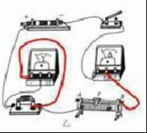
（2）为保护电路，连接电路时，开关应处于断开状态；
（3）实验中研究通过定值电阻的电流与其两端电压的关系，应该保持电阻的阻值不变，改变滑动变阻器的阻值，从而改变定值电阻两端的电压，此方法为控制变量法．
（4）电流表的量程为0﹣0.6A，分度值为0.02A，示数为0.4A，电压表的量程为0﹣3V，分度值为0.1V，示数为2.4V；
（5）分析表格中的数据可得结论：电阻一定时，导体中的电流与导体两端的电压成正比；
故答案为：（1）见上图；（2）断开；（3）控制变量；电压；（4）2.4；0.4；（5）正比．

四、综合应用题（本大题包括2小题，共18分）
33．2017年5月23日，我国“蛟龙号”载人潜水器在马里亚纳海沟北坡下潜．有史以来，首次对4000米级的玛利亚纳海沟进行深入的现场探查，首次观察到4811米的海底世界．当“蛟龙号”载人潜水器下潜到4000m时（g=10N/kg，ρ_{海水}=1.03×10³kg/m³），求：
（1）“蛟龙号”载人潜水器所受海水的压强；
（2）“蛟龙号”载人潜水器上某个观测孔面积约为0.03m²，该观测孔受到海水的压力；
（3）“蛟龙号”载人潜水器体积大约50m³，它受到的浮力．
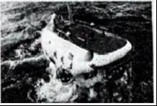
【考点】89：液体的压强的计算；81：压力及重力与压力的区别；8P：浮力大小的计算．
【分析】（1）根据p=ρgh求出载人潜水器所受海水的压强；[来源:学+科+网]
（2）根据F=pS求出载人潜水器上观测孔受到海水的压力；
（3）载人潜水器排开海水的体积和自身的体积相等，根据阿基米德原理求出受到的浮力．
【解答】解：（1）“蛟龙号”载人潜水器所受海水的压强：
p=ρgh=1.03×10³kg/m³×10N/kg×4000m=4.12×10⁷Pa；
（2）由p=可得，观测孔受到海水的压力：
F=pS=4.12×10⁷Pa×0.03m²=1.236×10⁶N；
（3）“蛟龙号”载人潜水器受到的浮力：
F_{浮}=ρgV_{排}=ρgV=1.03×10³kg/m³×10N/kg×50m³=5.15×10⁵N．
答：（1）“蛟龙号”载人潜水器所受海水的压强为4.12×10⁷Pa；
（2）该观测孔受到海水的压力为1.236×10⁶N；
（3）“蛟龙号”载人潜水器体积大约50m³，它受到的浮力为5.15×10⁵N．

34．如图所示，电源电压U保持不变，定值电阻R₁的阻值是30Ω，滑动变阻器R₂的最大阻值为50Ω，当S、S₁闭合，S₂断开时，电流表示数为0.2A，当S、S₂闭合，S₁断开，且滑片P在b端时，电流表示数为0.1A．（不考虑温度对灯泡电阻的影响），求：
（1）电源电压U；
（2）灯泡的阻值；
（3）电路中消耗的最大总功率与最小总功率之比．
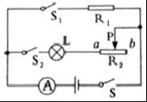
【考点】IH：欧姆定律的应用；JA：电功率的计算．
【分析】（1）当S、S₁闭合，S₂断开时，此电路为R₁的简单电路，电流表测电路中的电流，根据欧姆定律求出电源的电压；
（2）当S、S₂闭合，S₁断开，且滑片P在b端时，灯泡与滑动变阻器的最大阻值串联，电流表测电路中的电流，根据欧姆定律求出电路总电阻，根据串联电路的电阻特点求出灯泡的阻值；
（3）根据P=UI可知，电源电压一定，当电路中电阻最小时，电流最大，总功率最大，反之总功率最小；
当灯泡与滑动变阻器的最大阻值串联时电路中的电阻最大，电路消耗的总功率最小，根据P=UI求出其大小；当灯泡与R₁并联时电路中的总电阻最小，电路消耗的总功率最大，根据P=UI求出其大小，进一步求出两者的比值．
【解答】解：
（1）当S、S₁闭合，S₂断开时，此电路为R₁的简单电路，电流表测电路中的电流，
根据欧姆定律可得，电源电压：U=IR₁=0.2A×30Ω=6V；
（2）当S、S₂闭合，S₁断开，且滑片P在b端时，灯泡与滑动变阻器的最大阻值串联，
根据欧姆定律可得，电路总电阻：R==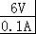=60Ω，
灯泡的阻值：R_{灯}=R﹣R₂=60Ω﹣50Ω=10Ω；
（3）当S、S₂闭合，S₁断开，且滑片P在b端时，灯泡与滑动变阻器的最大阻值串联，此时电路总电阻最大，电路消耗总功率最小，
P_{小}=UI′=6V×0.1A=0.6W；
当3个开关都闭合，且滑片在a端时，灯泡与R₁并联，电路中的总电阻最小，电路消耗的总功率最大，
此时电路的总电流：I_{总}=I₁+I_{灯}=+=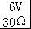+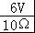=0.8A，
则电路消耗的最大总功率：P_{大}=UI_{大}=6V×0.8A=4.8W；
所以电路中消耗的最大总功率与最小总功率之比：
=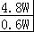=．
答：（1）电源电压U6V；
（2）灯泡的阻值10Ω；
（3）电路中消耗的最大总功率与最小总功率之比8：1．

2017年7月5日

